Муниципальное образование
Городское поселение Пойковский
Нефтеюганский район
Ханты - Мансийский автономный округ – Югра
Совет депутатов городского поселения Пойковский

РЕШЕНИЕ

23.01.2015 № 115

О внесении изменений в генеральный
план, совмещённый с проектом планировки территории и правилами землепользования и застройки городского поселения Пойковский в части правил землепользования и застройки по изменению границ территориальных зон

В соответствии со статьями 31, 33, 34, 35 Градостроительного кодекса РФ, Правилами землепользования и застройки городского поселения Пойковский, утверждёнными решением Совета депутатов городского поселения Пойковский от 19.09.2009 №84 «Об утверждении генерального плана, совмещённого с проектом планировки территории и правил землепользования и застройки городского поселения Пойковский», с целью недопустимости нарушения прав и законных интересов собственников земельных участков, Совет поселения

РЕШИЛ:

1. Внести изменения в генеральный план, совмещённый с проектом планировки территории и правилами землепользования и застройки городского поселения Пойковский в части правил землепользования и застройки по изменению границ территориальных зон согласно приложению.
2. Настоящее Решение подлежит официальному опубликованию (обнародованию) в бюллетене «Пойковский вестник» и размещению на официальном сайте муниципального образования городское поселение Пойковский.
3. Настоящее Решение вступает в силу с момента его официального опубликования (обнародования).

Глава городского  поселения Пойковский | Председатель  Совета поселения
______________ А.А.Бочко | ________________ А.Н.Виноградов

Приложение
к решению
Совета поселения
от 23.01.2015 № 115

Проект
внесения изменений в генеральный план, совмещённый с проектом планировки территории и правила землепользования и застройки городского поселения Пойковский в части правил землепользования и застройки по изменению границ территориальной зоны квартала 01:04:04.

Изменение границ территориальной зоны жилой застройки средней этажности ЖЗ 102 в результате уменьшения, зоны индивидуальной жилой застройки в результате увеличения в планировочном квартале 01:04:04 планировочного микрорайона 01:04.

Существующая редакция
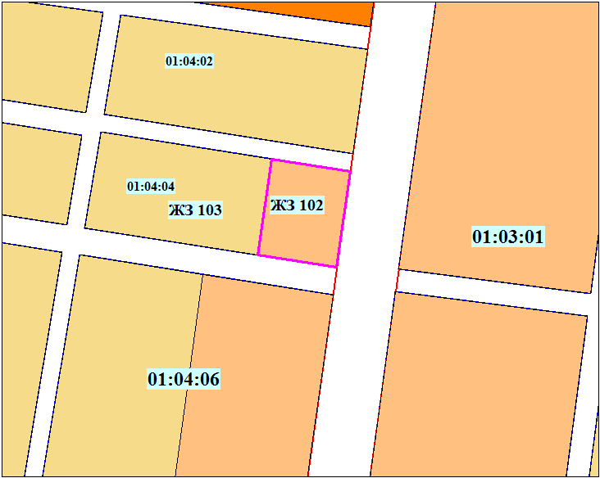

Предлагаемая редакция
